盘锦市双台子区卫生健康局2021年度部门决算公开说明(汇总)

目 录
第一部分 部门概况
- 主要职责
- 部门决算单位构成
第二部分 2021年度部门决算情况说明
一、收入支出决算总体情况说明
二、财政拨款收入支出决算情况说明
三、一般公共预算财政拨款“三公”经费支出决算情况说明
四、一般公共预算财政拨款基本支出决算情况说明
五、其他重要事项的情况说明
第三部分 名词解释
第四部分 2021年度部门决算报表
一、收入支出决算总表
二、收入决算表
三、支出决算表
四、财政拨款收入支出决算表
五、一般公共预算财政拨款支出决算表
六、一般公共预算财政拨款基本支出决算表
七、政府性基金预算财政拨款支出决算表
八、一般公共预算财政拨款“三公”经费支出决算表
九、国有资本经营预算财政拨款支出决算表

第一部分 部门概况

一、主要职责
（一）贯彻落实国家和省、市、区关于国民健康的政策，落实卫生健康和中医药事业发展的法律法规、政策、规划，落实部门规章和标准，拟订双台子区相关政策、规划并组织实施，起草有关标准草案和区政府规范性文件。指导区域卫生健康规划的编制和实施。拟定并组织实施推进卫生健康基本公共服务均等化、普惠化、便捷化和公共资源向基层延伸等政策措施。
（二）承担区深化医药卫生体制改革领导小组及其办公室的具体工作，协调推进深化医药卫生体制改革，研究提出深化医药卫生体制改革政策、措施的建议。组织深化公立医疗卫生机构综合改革，推进管办分离，健全现代医院管理制度，制定并组织实施推动卫生健康公共服务提供主体多元化、提供方式多样化的政策措施，提出医疗服务和药品价格政策的建议。
（三）制定并组织落实疾病预防控制规划、免疫规划以及严重危害人民健康公共卫生问题的干预措施。负责卫生应急工作，组织指导突发公共卫生事件的预防控制、应急处置和各类突发公共事件的医疗卫生救援。
（四）组织拟订并协调落实应对人口老龄化政策措施，负责推进老年健康服务体系建设和医养结合工作。
（五）组织实施国家和省、市基本药物制度，组织实施全区药物使用等政策措施，开展药品使用监测、临床综合评价和短缺药品预警，落实国家和省、市基本药物价格政策。
（六）贯彻实施职责范围内的职业卫生、放射卫生、环境卫生、学校卫生、公共场所卫生、饮用水卫生管理规范、标准和政策措施，组织开展相关监测、调查、评估和监督，负责传染病防治监督，健全卫生健康综合监督体系；组织实施食品安全风险监测和评估，为食源性疾病及与食品安全事故有关的流行病学调查提供技术支持；牵头承担《烟草控制框架公约》履约相关工作。
（七）监督实施医疗机构、医疗服务行业管理办法，建立医疗服务评价和监督管理体系。会同有关部门组织实施卫生健康专业技术人员资格标准。制定并组织实施医疗服务规范、标准和卫生健康专业技术人员执业规则、服务规范。
（八）负责建立公益性导向的绩效考核和评价运行机制，推进和谐医患关系建设。
（九）负责计划生育管理和服务工作，开展人口监测，研究提出人口与家庭发展相关政策建议，组织实施计划生育相关政策。
（十）负责全区卫生健康工作，落实基层医疗卫生、妇幼健康服务体系和全科医生队伍建设。推进卫生健康科技创新发展。
（十一）组织拟订中医药发展规划和技术规范，并纳入卫生健康事业发展总体规划和战略目标。负责中医类医疗机构和中医医疗、预防保健、康复、护理及临床用药等监督管理，组织落实中医药专业技术人员资格标准，指导中医药教育、人才培养和科学研究，组织实施中医药健康服务相关工作，促进中医药文化传承发展，开展中医药防病治病知识宣传普及，参与拟订中药产业发展规划、产业政策，开展中药资源普查，促进中药资源的保护、开发和合理利用。
（十二）负责全区重要会议与重大活动的医疗卫生保障工作，组织协调全区干部职工健康体检工作。
（十三）承担区爱国卫生运动委员会、区传染病防治工作领导小组、区地方病防治领导小组、区献血领导小组等日常工作。
（十四）承办区委、区政府交办的其他事项。
二、部门决算单位构成
纳入某部门2021年部门决算编制范围的二级预算单位包括：
1.盘锦市双台子区卫生健康服务中心
2.盘锦市双台子区卫生健康监督中心
3.盘锦市双台子区疾病预防控制中心
第二部分 2021年度部门决算情况说明

一、收入支出决算总体情况说明
（一）收入总计5488.78万元，包括：
1.财政拨款收入2531.55万元，占收入总计的46.12%。其中：一般公共预算财政拨款收入2531.55万元，政府性基金收入0万元，国有资本经营预算财政拨款收入0万元。
2.上级补助收入0万元，占收入总计的0%。主要是0等收入。
3.事业收入1543.11万元，占收入总计的28.11%。主要是基层医疗卫生机构专项拨款收入。
4.经营收入0万元，占收入总计的0%。主要是0等收入。
5.附属单位上缴收入0万元，占收入总计的0%。主要是0等收入。
6.其他收入0万元，占收入总计的0%。主要是0等收入。
7.使用非财政拨款结余0万元，占收入总计的0%。主要是0等。
8.上年结转和结余1414.12万元，占收入总计的25.76%。主要是一般公共预算和政府相关抗疫资金。
与上年相比，今年收入增加843.23万元，增长18.15%，主要原因：一是事业收入增加611.75万元；二是财政拨款增加231.48万元。
（二）支出总计5438.73万元，包括：
1.基本支出2395.73万元，占支出总计的44.05%。主要是为保障机构正常运转、完成日常工作任务而发生的各项支出，其中：工资福利支出1729.62万元，对个人和家庭的补助支出16.8万元，商品和服务支出220.84万元，资本支出6.4万元。
2.项目支出3043万元，占支出总计的55.95%。主要包括基本公共卫生等业务支出。
3.上缴上级支出0万元，占支出总计的0%。主要包括0等业务支出。
4.经营支出0万元，占支出总计的0%。主要包括0等业务支出。
5.对附属单位补助支出0万元，占支出总计的0%。主要包括0等业务支出。
与上年相比，今年支出增加2026.98万元，增长59.41%，主要原因：一是基本支出增加498.95万元；二是项目支出增加1528.03万元。
（三）年末结转和结余50.05万元。
主要是财政拨款和政府基金剩余等原因形成的结余。与上年相比，今年结转结余减少1364.07万元，降低96.46%，主要原因：一是今年使用去年财政拨款结余；二是去年结余抗击疫情资金,今年大部分支出。
二、财政拨款支出决算情况说明
（一）总体情况。
2021年度财政拨款支出5438.73万元，其中：基本支出2395.73万元，项目支出3043万元。与上年相比，财政拨款支出增加2026.98万元，增长59.41%，主要原因：一是基本支出增加498.95万元；二是项目支出增加1528.03万元。
与年初预算相比，2021年度财政拨款支出完成年初预算的100%，其中：基本支出完成年初预算的100%，项目完成年初预算的100%。
（二）一般公共预算财政拨款支出情况。
2021年度一般公共预算财政拨款支出3455.16万元，按支出功能分类科目分，具体包括：
- 社会保障和就业支出315.78万元，占9.14%,其中行政事业单位养老支出239.01万元,抚恤23.48万元,其他社会保障和就业支出53.29万元；完成年初预算的100%
- 卫生健康支出2988.24万元，占86.49%；其中:卫生健康管理事务208.06万元,基层医疗卫生机构1021.74万元,公共卫生1601.04万元,计划生育事务15.11万元,行政事业单位医疗134.37万元,其他卫生健康支出7.92万元.完成年初预算的100%
- 住房保障支出151.15万元,其中: 住房公积金支出151.15万元，占4.37%。完成年初预算的100%.
（三）政府性基金预算财政拨款支出情况。
2021年度政府性基金预算财政拨款支出440.45万元，按支出功能分类科目分，抗疫特别国债安排的支出440.45万元.
（四）国有资本经营预算财政拨款支出情况。
2021年度国有资本经营预算财政拨款支出0万元，按支出功能分类科目分，包括：……。
三、一般公共预算财政拨款“三公”经费支出决算情况说明
2021年度一般公共预算财政拨款安排的“三公”经费支出20.27万元，完成年初预算的85.42%，决算数小于年初预算数的主要原因是减少开支。其中：因公出国（境）费0万元，公务接待费0万元，公务用车购置及运行维护费20.27万元。
1.因公出国（境）费0万元，占“三公”经费支出的0%。完成年初预算的0%，决算数小于（大于）年初预算数的主要原因是0。2021年参加出国（境）团组0个，累计0人次,主要为参加0团等。2021年因公出国（境）费比上年减少（增加）0万元，下降（增长）0%，主要是0等原因。
2.公务接待费0万元，占“三公”经费支出的0%。完成年初预算的0%，决算数小于（大于）年初预算数的主要原因是0。2021年国内公务接待累计0批次、0人、0万元，主要用于0等；其中外事接待累计0批次、0人、0万元，主要用于0等。2021年公务接待费比上年减少（增加）0万元，下降（增长）0%，主要是0等原因。
3.公务用车购置及运行费20.27万元，占“三公”经费支出的100%。完成年初预算的85.42%，决算数小于年初预算数的主要原因是减少开支。其中：公务用车购置费0万元，主要用于0等,当年购置公务用车0辆。公务用车运行维护费20.72万元，主要用于加油费等，截至年末使用一般公共预算财政拨款开支运行维护费的公务用车保有量13辆。
四、一般公共预算财政拨款基本支出决算情况说明
2021年度一般公共预算财政拨款基本支出1973.65万元，其中：人员经费1746.41万元，主要包括基本工资、津贴补贴、奖金、其他社会保障缴费、机关事业单位基本养老保险缴费、其他工资福利支出、离休费、退休费、抚恤金、生活补助、奖励金、住房公积金、采暖补贴、其他对个人和家庭补助的支出；日常公用经费227.24万元，主要包括办公费、印刷费、手续费、水费、电费、邮电费、取暖费、物业费、差旅费、因公出国（境）费用、维修（护）费、租赁费、会议费、培训费、公务接待费、劳务费、委托业务费、工会经费、福利费、公务用车运行维护费、其他交通费用、其他商品和服务支出、办公设备购置、专用设备购置、信息网络及软件购置更新。
五、其他重要事项的情况说明
（一）机关运行经费支出情况。
2021年机关运行经费支出105.57万元.
（二）政府采购支出情况。
2021年政府采购支出总额0万元，其中：政府采购货物支出0万元，政府采购工程支出0万元，政府采购服务支出0万元。授予中小企业合同金额0万元，占政府采购支出总额的0%，其中：授予小微企业合同金额0万元，占政府采购支出总额的0%；货物采购授予中小企业合同金额占货物支出金额的0%；工程采购授予中小企业合同金额占货物支出金额的0%；服务采购授予中小企业合同金额占货物支出金额的0%。
（三）国有资产占用情况。
截至2021年12月31日，共有车辆13辆，其中：副省级以上领导干部用车0辆，主要领导干部用车0辆，机要通讯用车0辆，应急保障用车0辆，执法执勤用车13辆，特种专业技术用车0辆，离退休干部用车0辆，其他用车0辆，其他用车主要是……；单位价值50万元以上通用设备0台（套），单价100万元以上专用设备0台（套）。
（四）预算绩效情况。
1.预算绩效管理工作开展情况。
（1）绩效自评情况。根据预算绩效管理要求，我部门组织对2021年度预算项目支出全面开展绩效自评，共涉及预算支出项目25个，涉及资金1738.6万元，自评覆盖率（开展绩效自评的项目数/年初批复绩效目标的项目数）达到100%，自评平均分（开展绩效自评的项目分数总和/开展绩效自评的项目数）0分。组织对0个单位开展整体绩效自评，涉及资金0万元，自评平均分0分。
（2）部门评价情况。我部门组织对“0”“0”等0个项目开展了部门评价，涉及资金0万元。其中，对“0”“0”等项目分别委托“0”“0”等第三方机构开展绩效评价。通过部门绩效评价发现主要存在以下问题：一是0;二是0;三是0下一步将采取以下措施加以改进：一是0;二是0;三是0。
2.部门决算中项目绩效自评结果。
（1）“0”项目自评综述：根据年初设定的绩效目标，项目自评得分0分。项目全年预算数为0万元，执行数为0万元，完成预算的XX%。项目绩效目标完成情况：一是0;二是0;三是0发现的主要问题及原因：一是0;二是0三是0。下一步改进措施：一是0二是0;三是0（2）“0”项目自评综述：……。

部门（单位）整体绩效自评表
（2021年度）
填报部门（盖章）：
部门（单位）名称 |  |  | 盘锦市双台子区卫生健康局
部门（单位）  财政供养人员数量 |  |  | 79 |  |  |  |  |  |  |  |  |  | 所属单位数量（仅部门填列） |  |  | 3
年度部门（单位）整体收支情况 （万元） | 名 称 |  |  |  |  |  |  |  | 年初  预算数 |  | 全年  预算数 |  | 全年  执行数 |  |  | 执行率
年度部门（单位）整体收支情况 （万元） | 年度部门预算收入小计（1至7项） |  |  |  |  |  |  |  | 1218.3 |  | 1738.6 |  | —— |  |  | ——
年度部门（单位）整体收支情况 （万元） | 1.财政拨款收入 |  |  |  |  |  |  |  | 1218.3 |  | 675.6 |  | —— |  |  | ——
年度部门（单位）整体收支情况 （万元） | 2.中央提前告知转移支付资金 |  |  |  |  |  |  |  |  |  |  |  | —— |  |  | ——
年度部门（单位）整体收支情况 （万元） | 3.纳入预算管理的行政事业性收费等非税收入 |  |  |  |  |  |  |  |  |  |  |  | —— |  |  | ——
年度部门（单位）整体收支情况 （万元） | 4.纳入政府性基金预算管理收入 |  |  |  |  |  |  |  |  |  |  |  | —— |  |  | ——
年度部门（单位）整体收支情况 （万元） | 5.纳入专户管理的行政事业性收费等非税收入 |  |  |  |  |  |  |  |  |  |  |  | —— |  |  | ——
年度部门（单位）整体收支情况 （万元） | 6.上年结转 |  |  |  |  |  |  |  |  |  |  |  | —— |  |  | ——
年度部门（单位）整体收支情况 （万元） | 7.其他收入 |  |  |  |  |  |  |  |  |  | 1063 |  | —— |  |  | ——
年度部门（单位）整体收支情况 （万元） | 年度部门预算支出小计（一+二） |  |  |  |  |  |  |  | 1218.3 |  | 1738.6 |  | 1738.6 |  |  | 100%
年度部门（单位）整体收支情况 （万元） | 一、基本支出（第1至4项小计） |  |  |  |  |  |  |  | 1218.3 |  | 156.2 |  | 156.2 |  |  | 100%
年度部门（单位）整体收支情况 （万元） | 1.工资福利支出 |  |  |  |  |  |  |  |  |  |  |  | 131.5
年度部门（单位）整体收支情况 （万元） | 2.商品和服务支出 |  |  |  |  |  |  |  |  |  |  |  | 15.7
年度部门（单位）整体收支情况 （万元） | 3.对个人和家庭的补助 |  |  |  |  |  |  |  |  |  |  |  | 9
年度部门（单位）整体收支情况 （万元） | 4.资本性支出
年度部门（单位）整体收支情况 （万元） | 二、项目支出（第1至2项小计） |  |  |  |  |  |  |  |  |  | 1582.4 |  | 1582.4 |  |  | 100%
年度部门（单位）整体收支情况 （万元） | 1.履职保障类（部门经费类）项目支出
年度部门（单位）整体收支情况 （万元） | 2.事业发展类（专项资金类）项目支出
年度主要任务 | 工作名称 |  | 对应项目 |  |  |  |  |  | 年初  预算数 |  | 全年  预算数 |  | 全年  执行数 |  |  | 执行率
年度主要任务 | 重点工作一 |  | 【2021】150号死亡抚恤金 |  |  |  |  |  | 20.6 |  | 20.6 |  | 20.6 |  |  | 100%
年度主要任务 | 重点工作二 |  | 付健康素养及孕优检查费等 |  |  |  |  |  | 42.84 |  | 42.84 |  | 42.84 |  |  | 100%
年度主要任务 | 重点工作三 |  | 付生育关怀走访等费用 |  |  |  |  |  | 0.58 |  | 0.58 |  | 0.58 |  |  | 100%
年度主要任务 | 重点工作四 |  | 其他基层医疗卫生机构支出 |  |  |  |  |  | 174.04 |  | 174.04 |  | 174.04 |  |  | 100%
年度主要任务 | 重点工作五 |  | 基本公共卫生服务 |  |  |  |  |  | 924.31 |  | 924.31 |  | 924.31 |  |  | 100%
年度主要任务 | 重点工作六 |  | 计划生育事务 |  |  |  |  |  | 15.1 |  | 15.1 |  | 15.1 |  |  | 100%
年度主要任务 | 重点工作七 |  | 其他行政事业单位医疗支出 |  |  |  |  |  | 50 |  | 50 |  | 50 |  |  | 100%
年度主要任务 | 重点工作八 |  | 其他卫生健康支出 |  |  |  |  |  | 7.9 |  | 7.9 |  | 7.9 |  |  | 100%
年度主要任务 | 重点工作九 |  | 抗疫相关支出 |  |  |  |  |  | 347 |  | 347 |  | 347 |  |  | 100%
年度主要任务 | ……
年度主要任务 | 合计 |  |  |  |  |  |  |  | 1582.4 |  | 1582.4 |  | 1582.4
年度绩效目标 | 年初设定  目标 |  | 全年完成情况
年度绩效目标 | 【2021】150号死亡抚恤金 |  | 已经完成
年度绩效目标 | 付健康素养及孕优检查费等 |  | 已经完成
年度绩效目标 | 付生育关怀走访等费用 |  | 已经完成
年度绩效目标 | 其他基层医疗卫生机构支出 |  | 已经完成
年度绩效目标 | 基本公共卫生服务 |  | 已经完成
年度绩效目标 | 计划生育事务 |  | 已经完成
年度绩效目标 | 其他行政事业单位医疗支出 |  | 已经完成
年度绩效目标 | 其他卫生健康支出 |  | 已经完成
年度绩效目标 | 抗疫相关支出 |  | 已经完成
分解目标评价
一级  指标 | 二级  指标 | 三级  指标 | 年度  指标值 |  |  | 全年完成值 | 完成  程度 | 分值 | 得分 | 未完成原因  （请在相应选项下划“√”并在原因说明中分项阐述） |  |  |  |  |  |  |  | 改进措施
一级  指标 | 二级  指标 | 三级  指标 | 运算符号 | 内容 | 度量单位 |  |  |  |  | 经费  保障 |  | 制度  保障 | 人员  保障 | 硬件条件保障 | 其他 |  | 原因  说明
履职  效能 | 重点工作履行情况 | 指标1重点工作办结率 | =  =  =  =  =  =  =  =  =  =  =  =  =  = | 100 | % | 100% | 完成 | 14 | 14
履职  效能 | 重点工作履行情况 | 指标2 | =  =  =  =  =  =  =  =  =  =  =  =  =  =
履职  效能 | 重点工作履行情况 | …… | =  =  =  =  =  =  =  =  =  =  =  =  =  =
履职  效能 | 整体工作完成情况 | 指标1工作完成及时率 | =  =  =  =  =  =  =  =  =  =  =  =  =  = | 100 | % | 100 | 完成 | 13 | 13
履职  效能 | 整体工作完成情况 | 指标2 | =  =  =  =  =  =  =  =  =  =  =  =  =  =
履职  效能 | 整体工作完成情况 | …… | =  =  =  =  =  =  =  =  =  =  =  =  =  =
履职  效能 | 基础管理 | 指标1综合管理水平 | =  =  =  =  =  =  =  =  =  =  =  =  =  = | 管理规范 |  | 100 | 完成 | 13 | 13
履职  效能 | 基础管理 | 指标2 | =  =  =  =  =  =  =  =  =  =  =  =  =  =
履职  效能 | 基础管理 | …… | =  =  =  =  =  =  =  =  =  =  =  =  =  =
履职  效能 | …… |  | =  =  =  =  =  =  =  =  =  =  =  =  =  =
预算  执行 | 预算执行效率 | 指标1预算执行率 | =  =  =  =  =  =  =  =  =  =  =  =  =  = | 100 | % | 100% | 完成 | 10 | 10
预算  执行 | 预算执行效率 | 指标2 | =  =  =  =  =  =  =  =  =  =  =  =  =  =
预算  执行 | 预算执行效率 | …… | =  =  =  =  =  =  =  =  =  =  =  =  =  =
预算  执行 | …… |  | =  =  =  =  =  =  =  =  =  =  =  =  =  =
管理  效率 | 预算编制管理 | 指标1预算绩效目标覆盖率 | =  =  =  =  =  =  =  =  =  =  =  =  =  = | 100 | % | 100% | 100% | 2 | 2
管理  效率 | 预算编制管理 | 指标2 | =  =  =  =  =  =  =  =  =  =  =  =  =  =
管理  效率 | 预算编制管理 | …… | =  =  =  =  =  =  =  =  =  =  =  =  =  =
管理  效率 | 预算监督管理 | 指标1预决算公开情况 | =  =  =  =  =  =  =  =  =  =  =  =  =  = | 100 | % | 100 | 完成 | 2 | 2
管理  效率 | 预算监督管理 | 指标2 | =  =  =  =  =  =  =  =  =  =  =  =  =  =
管理  效率 | 预算监督管理 | …… | =  =  =  =  =  =  =  =  =  =  =  =  =  =
管理  效率 | 预算收支  管理 | 指标1预算支出管理规范性 | =  =  =  =  =  =  =  =  =  =  =  =  =  = | 管理规范 |  | 100 | 完成 | 2 | 2
管理  效率 | 预算收支  管理 | 指标2 | =  =  =  =  =  =  =  =  =  =  =  =  =  =
管理  效率 | 预算收支  管理 | …… | =  =  =  =  =  =  =  =  =  =  =  =  =  =
管理  效率 | 财务管理 | 指标1内控制度有效性 | =  =  =  =  =  =  =  =  =  =  =  =  =  = | 制度有效 |  | 100 | 完成 | 2 | 2
管理  效率 | 财务管理 | 指标2 | =  =  =  =  =  =  =  =  =  =  =  =  =  =
管理  效率 | 财务管理 | …… | =  =  =  =  =  =  =  =  =  =  =  =  =  =
管理  效率 | 资产管理 | 指标1固定资产利用率 | =  =  =  =  =  =  =  =  =  =  =  =  =  = | 100 | % | 100 | 完成 | 2 | 2
管理  效率 | 资产管理 | 指标2 | =  =  =  =  =  =  =  =  =  =  =  =  =  =
管理  效率 | 资产管理 | …… | =  =  =  =  =  =  =  =  =  =  =  =  =  =
管理  效率 | 业务管理 | 指标1政府采购管理违法违规发生次数 | =  =  =  =  =  =  =  =  =  =  =  =  =  = | 0 | 次
管理  效率 | 业务管理 | 指标2 | =  =  =  =  =  =  =  =  =  =  =  =  =  =
管理  效率 | 业务管理 | …… | =  =  =  =  =  =  =  =  =  =  =  =  =  =
管理  效率 | …… |  | =  =  =  =  =  =  =  =  =  =  =  =  =  =
运行  成本 | 成本控制成效 | 指标1在职人员控制率 | =  =  =  =  =  =  =  =  =  =  =  =  =  = | 100 | % | 100% | 100% | 10 | 10
运行  成本 | 成本控制成效 | 指标2 | =  =  =  =  =  =  =  =  =  =  =  =  =  =
运行  成本 | 成本控制成效 | …… | =  =  =  =  =  =  =  =  =  =  =  =  =  =
运行  成本 | …… |  | =  =  =  =  =  =  =  =  =  =  =  =  =  =
社会  效应  社会  效应 | 政治效益 | 指标1党的建设指标考核工作完成率 | =  =  =  =  =  =  =  =  =  =  =  =  =  = | 100 | % | 100 | 完成 | 10 | 10
社会  效应  社会  效应 | 政治效益 | 指标2 | =  =  =  =  =  =  =  =  =  =  =  =  =  =
社会  效应  社会  效应 | 政治效益 | …… | =  =  =  =  =  =  =  =  =  =  =  =  =  =
社会  效应  社会  效应 | 社会效益 | 指标1不出现负面报道 | =  =  =  =  =  =  =  =  =  =  =  =  =  = | 满意 |  | 100% | 完成 | 10 | 10
社会  效应  社会  效应 | 社会效益 | 指标2 | =  =  =  =  =  =  =  =  =  =  =  =  =  =
社会  效应  社会  效应 | 社会效益 | …… | =  =  =  =  =  =  =  =  =  =  =  =  =  =
社会  效应  社会  效应 | 经济效益 | 指标1 | =  =  =  =  =  =  =  =  =  =  =  =  =  =
社会  效应  社会  效应 | 经济效益 | 指标2 | =  =  =  =  =  =  =  =  =  =  =  =  =  =
社会  效应  社会  效应 | 经济效益 | …… | =  =  =  =  =  =  =  =  =  =  =  =  =  =
社会  效应  社会  效应 | 生态效益 | 指标1 | =  =  =  =  =  =  =  =  =  =  =  =  =  =
社会  效应  社会  效应 | 生态效益 | 指标2 | =  =  =  =  =  =  =  =  =  =  =  =  =  =
社会  效应  社会  效应 | 生态效益 | …… | =  =  =  =  =  =  =  =  =  =  =  =  =  =
社会  效应  社会  效应 | 服务对象满意度 | 指标1 | =  =  =  =  =  =  =  =  =  =  =  =  =  =
社会  效应  社会  效应 | 服务对象满意度 | 指标2 | =  =  =  =  =  =  =  =  =  =  =  =  =  =
社会  效应  社会  效应 | 服务对象满意度 | …… | =  =  =  =  =  =  =  =  =  =  =  =  =  =
社会  效应  社会  效应 | …… |  | =  =  =  =  =  =  =  =  =  =  =  =  =  =
可持  续性 | 体制机制改革 | 指标1 | =  =  =  =  =  =  =  =  =  =  =  =  =  =
可持  续性 | 体制机制改革 | 指标2 | =  =  =  =  =  =  =  =  =  =  =  =  =  =
可持  续性 | 体制机制改革 | …… | =  =  =  =  =  =  =  =  =  =  =  =  =  =
可持  续性 | 创新驱动发展 | 指标1培养高水平党史队伍 | =  =  =  =  =  =  =  =  =  =  =  =  =  = | 满意 |  | 100% | 完成 | 10 | 10
可持  续性 | 创新驱动发展 | 指标2 | =  =  =  =  =  =  =  =  =  =  =  =  =  =
可持  续性 | 创新驱动发展 | …… | =  =  =  =  =  =  =  =  =  =  =  =  =  =
可持  续性 | ……
总评价得分
说明 | 请在此处简要说明各级审计和财政监督检查中发现的问题及其所涉及的金额，如没有请填无。
结果应用建议  （请在相应选项□内划“√”并在“具体建议内容”栏阐述） | 结果应用建议选项 |  |  |  |  |  |  | 具体建议内容
结果应用建议  （请在相应选项□内划“√”并在“具体建议内容”栏阐述） | □建议进一步规范预算管理
结果应用建议  （请在相应选项□内划“√”并在“具体建议内容”栏阐述） | □建议改进业务管理
结果应用建议  （请在相应选项□内划“√”并在“具体建议内容”栏阐述） | □建议改进预算编制管理
结果应用建议  （请在相应选项□内划“√”并在“具体建议内容”栏阐述） | □建议进一步提升预算执行效率和效益
结果应用建议  （请在相应选项□内划“√”并在“具体建议内容”栏阐述） | □建议改进资产管理
结果应用建议  （请在相应选项□内划“√”并在“具体建议内容”栏阐述） | □建议改进政府采购管理
结果应用建议  （请在相应选项□内划“√”并在“具体建议内容”栏阐述） | □建议调整公共服务标准
结果应用建议  （请在相应选项□内划“√”并在“具体建议内容”栏阐述） | □建议核减下一年度经费数额
结果应用建议  （请在相应选项□内划“√”并在“具体建议内容”栏阐述） | □建议削减低效、无效资金或结构调整
结果应用建议  （请在相应选项□内划“√”并在“具体建议内容”栏阐述） | □建议收回长期沉淀的资金
结果应用建议  （请在相应选项□内划“√”并在“具体建议内容”栏阐述） | □其他建议
主管  部门  审核  意见  （请在相应选项□内划“√”，如有其他意见请在“总体意见”栏阐述，下同） | 具体审核意见 |  |  |  |  |  |  | 总体意见：  主管部门公章  年 月 日
主管  部门  审核  意见  （请在相应选项□内划“√”，如有其他意见请在“总体意见”栏阐述，下同） | □建议继续全额安排
主管  部门  审核  意见  （请在相应选项□内划“√”，如有其他意见请在“总体意见”栏阐述，下同） | □建议继续安排，按规定调整下一年度经费数额
主管  部门  审核  意见  （请在相应选项□内划“√”，如有其他意见请在“总体意见”栏阐述，下同） | □规范预算管理
主管  部门  审核  意见  （请在相应选项□内划“√”，如有其他意见请在“总体意见”栏阐述，下同） | □改进业务管理
主管  部门  审核  意见  （请在相应选项□内划“√”，如有其他意见请在“总体意见”栏阐述，下同） | □改进预算编制管理
主管  部门  审核  意见  （请在相应选项□内划“√”，如有其他意见请在“总体意见”栏阐述，下同） | □提升预算执行效率和效益
主管  部门  审核  意见  （请在相应选项□内划“√”，如有其他意见请在“总体意见”栏阐述，下同） | □改进资产管理
主管  部门  审核  意见  （请在相应选项□内划“√”，如有其他意见请在“总体意见”栏阐述，下同） | □改进政府采购管理
主管  部门  审核  意见  （请在相应选项□内划“√”，如有其他意见请在“总体意见”栏阐述，下同） | □调整公共服务标准
主管  部门  审核  意见  （请在相应选项□内划“√”，如有其他意见请在“总体意见”栏阐述，下同） | □削减低效、无效资金
主管  部门  审核  意见  （请在相应选项□内划“√”，如有其他意见请在“总体意见”栏阐述，下同） | □对资金结构进行调整
主管  部门  审核  意见  （请在相应选项□内划“√”，如有其他意见请在“总体意见”栏阐述，下同） | □收回长期沉淀的资金
主管  部门  审核  意见  （请在相应选项□内划“√”，如有其他意见请在“总体意见”栏阐述，下同） | □其他意见
财政  部门  审核  意见 | 具体审核意见 |  |  |  |  |  |  | 总体意见：  业务处室公章  年 月 日
财政  部门  审核  意见 | □建议继续全额安排
财政  部门  审核  意见 | □建议继续安排，按规定调整下一年度经费数额
财政  部门  审核  意见 | □规范部门预算管理
财政  部门  审核  意见 | □改进部门业务管理
财政  部门  审核  意见 | □改进部门预算编制管理
财政  部门  审核  意见 | □提升部门预算执行效率和效益
财政  部门  审核  意见 | □改进部门资产管理
财政  部门  审核  意见 | □改进部门政府采购管理
财政  部门  审核  意见 | □调整公共服务标准
财政  部门  审核  意见 | □削减低效、无效资金
财政  部门  审核  意见 | □对部门（单位）的资金结构进行调整
财政  部门  审核  意见 | □收回部门（单位）长期沉淀的资金
财政  部门  审核  意见 | □其他意见
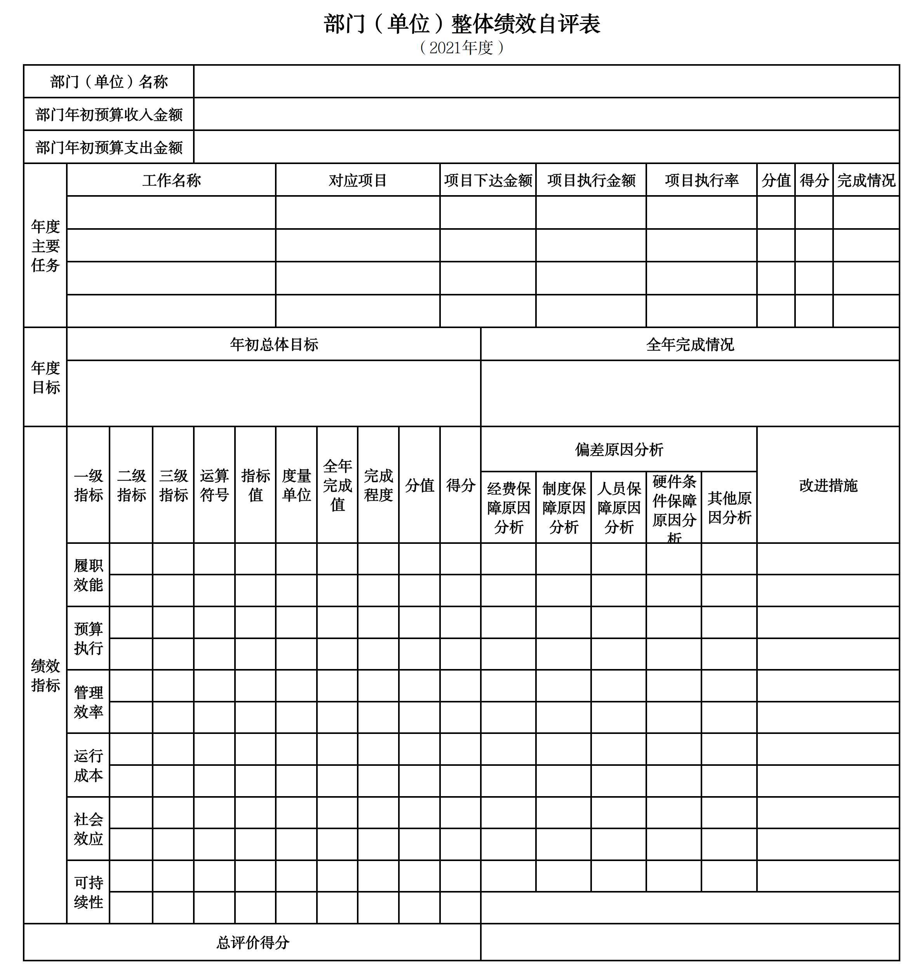
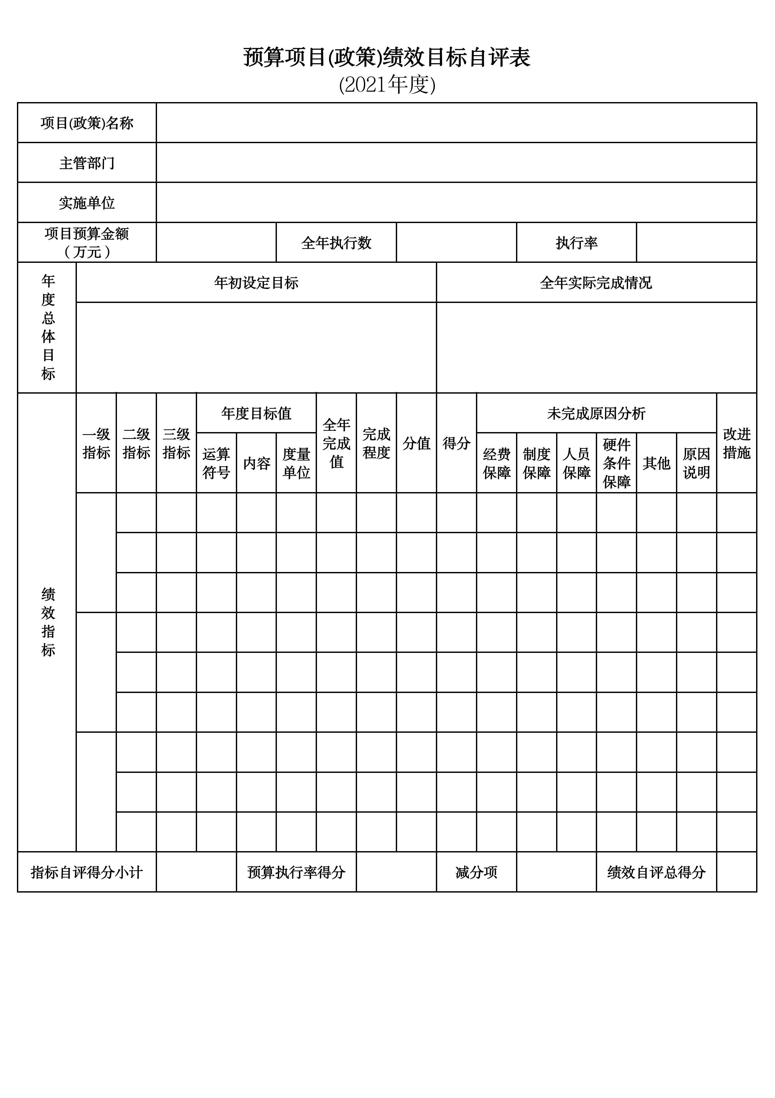
第三部分 名词解释

1.财政拨款收入：指单位从同级财政部门取得的财政预算资金。
2.上级补助收入：指单位从主管部门和上级单位取得的非财政性补助收入。
3.事业收入：指事业单位开展专业业务活动及辅助活动所取得的收入。
4.经营收入：指事业单位在专业业务活动及辅助活动之外开展非独立核算经营活动取得的收入。
5.附属单位上缴收入：指单位附属的独立核算单位按照规定上缴的收入。
6.其他收入：指除上述“财政拨款收入”、 “上级补助收入”、“事业收入”、“经营收入”、“附属单位上缴收入”等以外的收入。
7.使用非财政拨款结余：指事业单位按照预算管理要求使用非财政拨款结余弥补收支差额的金额。
8.上年结转和结余：指以前年度尚未完成、结转到本年按有关规定继续使用的资金。
9.基本支出：指保障机构正常运转、完成日常工作任务而发生的人员支出和公用支出。
10.项目支出：指在基本支出之外为完成特定行政任务和事业发展目标所发生的支出。
11.上缴上级支出：指事业单位按照财政部门和主管部门的规定上缴上级单位的支出。
12.经营支出：指事业单位在专业活动及辅助活动之外开展非独立核算经营活动发生的支出。
13.对附属单位补助支出：指事业单位用财政补助收入之外的收入对附属单位补助发生的支出。
14.“三公”经费：指用一般公共预算财政拨款安排的因公出国（境）费、公务用车购置及运行费和公务接待费。其中，因公出国（境）费反映单位公务出国（境）的住宿费、旅费、伙食补助费、杂费、培训费等支出；公务用车购置及运行费反映单位公务用车购置费及燃料费、维修费、过路过桥费、保险费、安全奖励费用等支出；公务接待费反映单位按规定开支的各类公务接待（含外宾接待）支出。
15.机关运行经费：指为保障行政单位和参照公务员法管理的事业单位运行，使用一般公共预算财政拨款安排的基本支出中用于购买货物和服务的各项资金，包括办公及印刷费、邮电费、差旅费、会议费、福利费、日常维修费、专用材料及一般设备购置费、办公用房水电费、办公用房取暖费、办公用房物业管理费、公务用车运行维护费以及其他费用。
16.一般公共服务（类）财政事务（款）行政运行（项）：反映行政单位（包括实行公务员管理的事业单位）的基本支出。
（部门决算涉及的支出功能分类全部项级科目，逐一解释）……

第四部分 2021年度部门决算表

